附表四
100年度原住民族部落永續發展造景計畫
結案報告表（1/3）
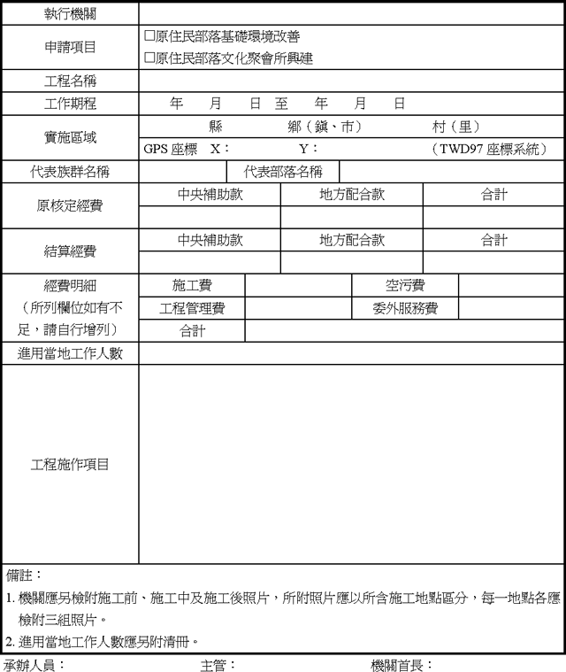

100年度原住民族部落永續發展造景計畫
結案報告表（2/3）
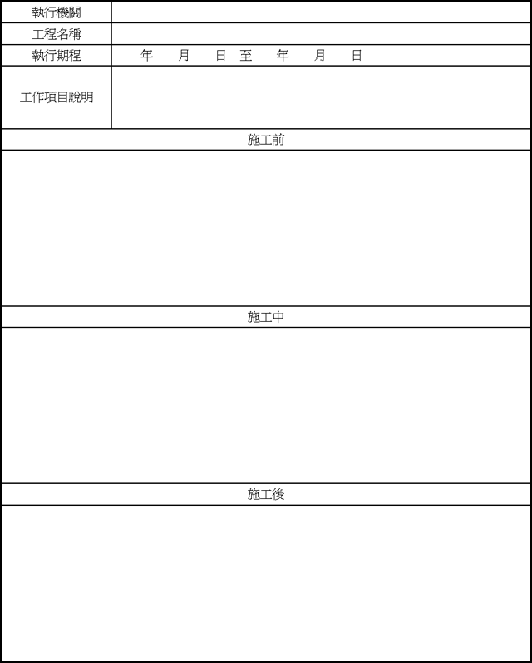

100年度原住民族部落永續發展造景計畫
結案報告表（3/3）
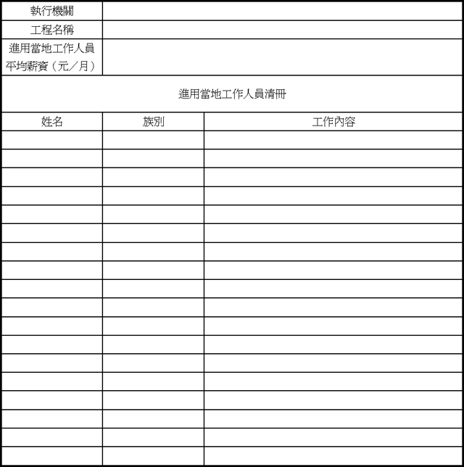
附錄 行政院原住民族委員會補助地方政府公共建設計畫年度考核作業方法
一、 行政院原住民族委員會（以下簡稱本會）為加強各年度補助地方政府公共建設計畫執行績效並促進公共工程品質提昇，達到「本會遠端管控、縣府就近督管」之管理模式，依據本會年度施政計畫管制及評核作業注意事項及其他相關規定，特訂定本方法。
二、 考核範圍
(一) 受考範圍
以本會年度計畫型補助地方政府公共建設項目為本方法考核範圍。
(二) 考核對象
以受本會直接補助機關為受考對象。
三、 考核方式
以書面審查方式為主，必要時施以實地查證。
四、 考核作業期程
考核書面審查資料以每年度12月31日執行情形為審核依據，由各受補助機關於每年1月31日前函送本會，嗣後由本會於2月28日前完成考核成績，並將考核結果函知各有關機關及公佈於本會網站，俾為各受補助機關辦理改進及獎懲依據。
五、 考核評分方式
由本會計畫執行業務單位就受補助機關所送書面及其他相關資料，依考核評分表（如附表五）評定。
受補助機關未依第4點規定期程內檢送書面審查資料，以依前項規定評定成績之95%為考核成績；逾期1週以上以評定成績之85%為考核成績；逾期2週以上不計考核成績，並納入本會以後年度補助參考依據。

